班级作业列表：
1、在本机的磁盘系统中，找一个文件夹，利用File类的提供方法，列出该文件夹中的所有文件的文件名和文件的路径，执行效果如下：[必做题]
路径是xxx的文件夹内的文件有：
文件名：abc.txt
路径名：c:\temp\abc.txt
--------------------------------------------
文件名：def.txt
路径名：c:\temp\def.txt

2、编写一个java程序实现文件复制功能，要求将d:/io/copysrc.doc中的内容复制到d:/io/copydes.doc中。 [必做题]

3、创建c:/test.txt文件并在其中输入"hello world"
创建一个输入流读取该文件中的文本
并且把小写的l变成大写L再利用输出流写入到d:\test.txt中 [必做题]
3.1 实现步骤：
3.1.1 在本地硬盘C盘下创建一个文件test.txt
3.1.2 创建一个包含main()方法的类，并在main中编写代码
3.1.3 运行代码并且测试结果
3.2 实现过滤器的功能
效果显示：
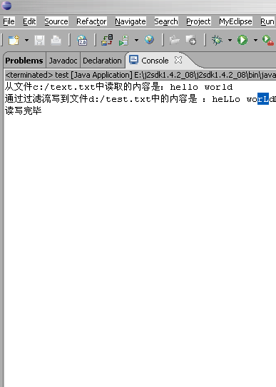
4、在程序中创建一个Student类型的对象，并把对象信息保存到d:/io/student.txt文件中，然后再从文件中把Student对象的信息读出显示在控制台上，Student类的描述如下： [选做题]
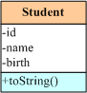

5、【问答题】流的分类

6、【问答题】总结描述字节流、字符流的区别

7.【问答题】字节流与字符流继承体系的四个父类
---------------------------------------------------------------------------------------------------
学生完成情况：

负责老师签名：

